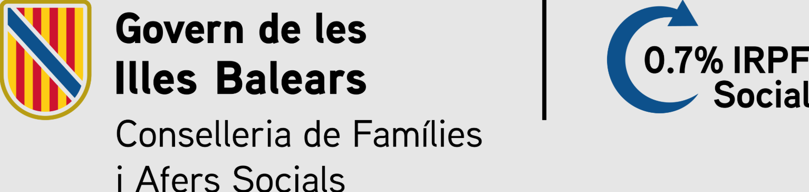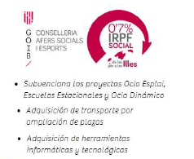
- El primer logo es el bueno que hay que poner en la página, pero llevando el texto que tiene el segundo logo.


- Financia el proyecto Sintonizad@s de animación sociocultural

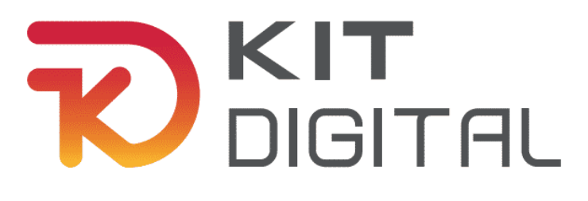
- Financia la digitalización de nuestra entidad

